

Obec překladatelů, Pod Nuselskými schody 3, 120 00 Praha 2

[info@obecprekladatelu.cz](mailto:info@obecprekladatelu.cz)

**POZVÁNKA**

Vážená kolegyně/vážený kolego, přijměte prosím pozvání

na vyhlášení výsledků Překladatelské soutěže Jiřího Levého ročník 2017/2018

do kavárny Café Kampus, Náprstkova 10, Praha 1 – Staré Město

ve čtvrtek 14. června 2018 v 15:00 h.

**Program:**

**Vyhlášení výsledků soutěže**,

následuje

**Překladatelská dílna - práce nad Vašimi texty**

Předpokládaný závěr v 17:30 h

Za pořadatele:

PhDr. Hana Linhartová

předsedkyně OP

R.S.V.P.

Prosíme účastníky soutěže, aby svou účast potvrdili

telefonicky v úředních hodinách (út. 14 - 16 h, čt. 10 - 12 h) na čísle: 222 564 082 nebo na e-mail: [info@obecprekladatelu.cz](mailto:info@obecprekladatelu.cz). Jedině tak budeme připraveni a budeme mít Vaše práce a posudky s sebou.

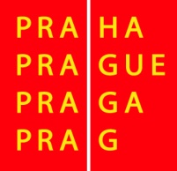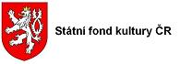

Hlavní město Praha podpořilo v letošním roce činnost Obce překladatelů částkou 400 tis. Kč.